WIN7系统客户端拨号方法
同学你好！欢迎使用工商学院联通学生宽带！
1、进入控制面板
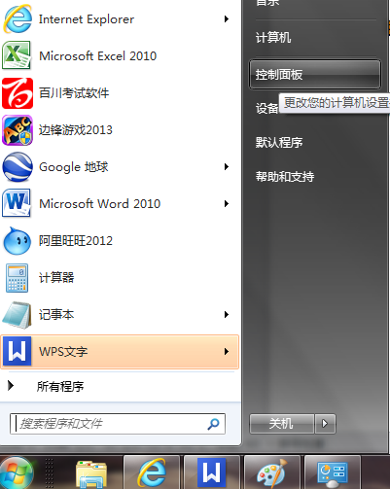
- 点击查看网络状态和任务
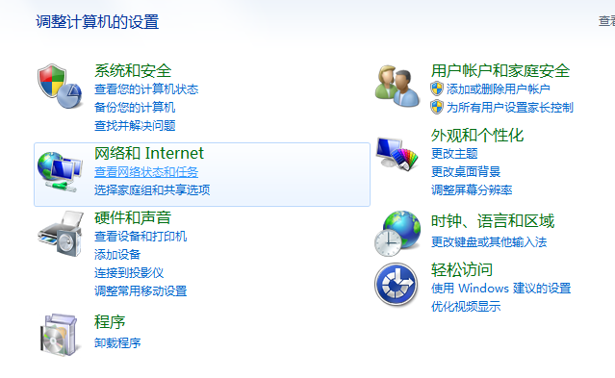

- 选择设置新的连接或网络
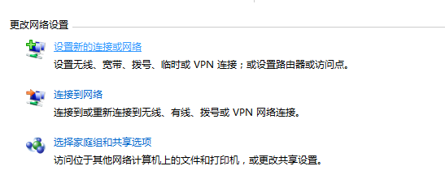
4、选择连接到工作区
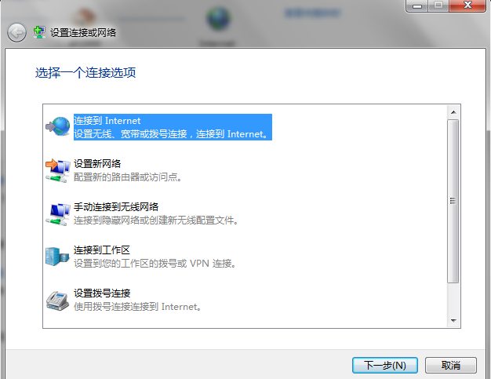

5、选择使用我的internet连接（VPN）
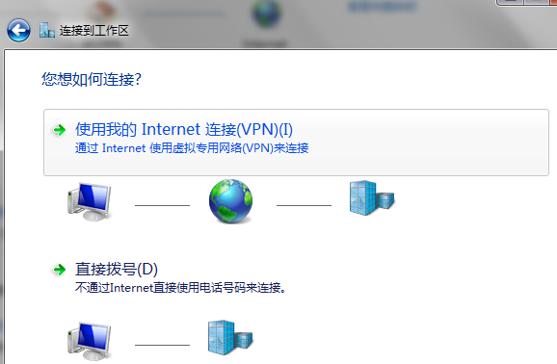

- Internet地址为：60.12.144.253(重要）
目标名称可以自定义填写
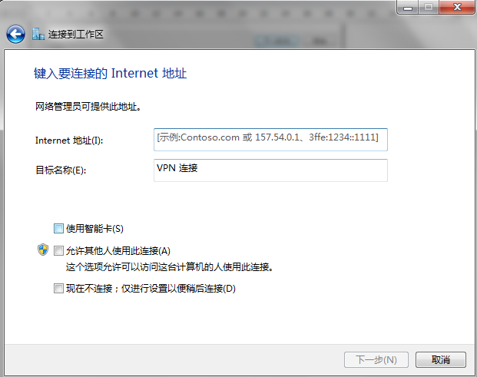
7、用户名、密码请填写您在联通公司获取的信息，域为空。
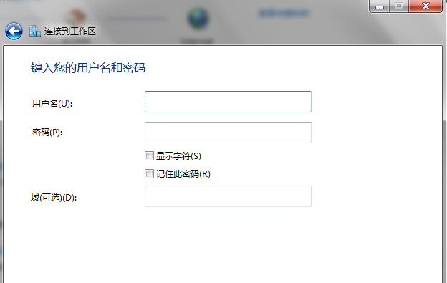
- 点击跳过

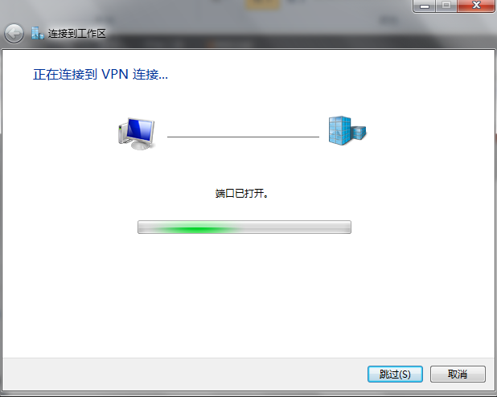

9、点击控制面板左侧的更改适配器设置,选择刚刚建立好的VPN连接，点击右键属性
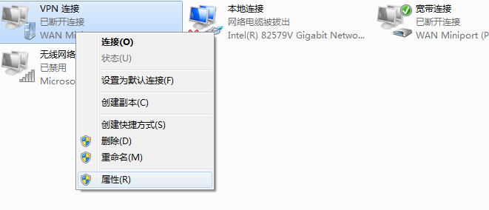
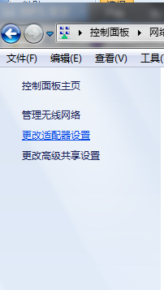

- 修改以下选择：VPN类型为“使用IPSEC的第二层隧道协议（L2TP/IPSec)
数据加密：可选加密（没有加密也可以连接）
允许使用这些协议：将“未加密的密码（PAP）”打勾

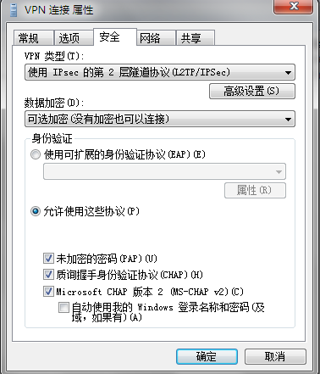

VPN连接设置完成。

